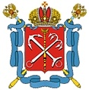
Комитет по образованию
Санкт-Петербургская академия
постдипломного педагогического образования

ГБОУ ДППО ЦПКС Выборгского района
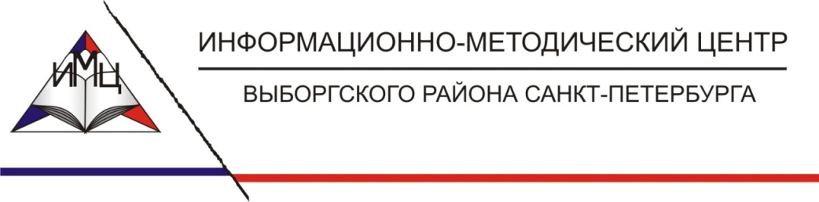
Санкт-Петербурга «Информационно-методический центр»

Районный семинар

Программа
Служба здоровья в ОУ:
проблемы, опыт, пути решения

21 декабря 2017 г. в 15.00

Санкт-Петербург, ул. Есенина, 22, корпус 3, литера А
(ст. метро “ Проспект Просвещения)
Актовый зал
Приложение «Концепция создания Службы здоровья в образовательных учреждениях Санкт-Петербурга» к распоряжению Комитета по образованию от 31.01.2008 № 124-р: «Служба здоровья ОУ (далее - СЗОУ) - это организационная форма взаимодействия специалистов ОУ по обеспечению условий для сохранения и укрепления здоровья всех субъектов образовательного процесса, развития культуры здоровья и формирования на ее основе здорового образа жизни».

Положение о Службе здоровья в образовательных учреждениях от 29.12.2012: «Целью Службы здоровья является создание здоровьесозидающей образовательной среды, функционирующей на основе идеологии культуры здоровья, предполагающей формирование здорового образа жизни и организацию здоровьесозидающего уклада жизни образовательного учреждения».

Постановление Правительства Санкт-Петербурга от 7 апреля 2011 г. N 431 о Плане мероприятий по сохранению и укреплению здоровья школьников в Санкт-Петербурге на 2011 - 2015 годы: «План мероприятий по сохранению и укреплению здоровья школьников в Санкт-Петербурге на 2011 - 2015 годы, включающий организацию работы по следующим направлениям:
- по построению здоровьесберегающей образовательной среды;
- по обеспечению медицинского сопровождения учебного процесса;
- по созданию в ГОУ условий, обеспечивающих сохранение и укрепление здоровья школьников средствами физической культуры;
- по совершенствованию питания школьников;
- по информационному обеспечению деятельности, направленной на укрепление здоровья»

 | Мероприятие | Ответственные
14.45-15.00 | Регистрация участников семинара
15.00 | Открытие семинара. Приветственное слово | Бельцева Наталия Николаевна, к.п.н., директор ГБОУ лицея № 623 им. И.П.Павлова  Кузьмина Светлана Анатольевна, к.п.н., доцент, методист по направлению «Здоровье в школе», ИМЦ Выборгского района | 5 мин
15.05 | Методическое сопровождение здоровьесозидающей деятельности педагогов | Велюго Ирина Эмировна, председатель ГМО «Здоровье в школе», зам.директора по НМР ГБОУ школа № 534 с углубленным изучением английского языка им. Героя России Тимура Сиразетдинова | 15 мин
15.20 | Система формирования готовности школьников к образованию в течение всей жизни в области здоровьесбережения | Медведь Павел Александрович, Кузьминская Светлана Владимировна, Щенникова Анна Валерьевна, творческая группа РИП лицея № 623 им. И.П.Павлова | 10 мин
15.30 | Конкурсное движение по направлению «Здоровье в школе» | Кузьмина Светлана Анатольевна, к.п.н., доцент, методист по направлению «Здоровье в школе», ИМЦ Выборгского района | 10 мин
15.40 | Мастер-класс «Школа-территория здоровья» | Соловьева Александра Александровна, учитель русского языка и литературы. Ковалева Людмила Всеволодовна, учитель-логопед, ГБОУ школа № 6 | 10 мин
15.50 | Мастер-класс «Построение здоровьесозидающей среды в ОУ» | Лебедева Марина Владимировна, зам.директора по УВР, Сорокина Светлана Сергеевна, учитель начальных классов ГБОУ школа № 104 имени М. С. Харченко | 10 мин
16.00 | Мастер-класс «Творческий потенциал учителей здоровья» | Калинкина Наталья Борисовна, зам.директора по ВР, Лузина Лилия Евгеньевна, учитель начальных классов, Чернышова Анастасия Олеговна, учитель начальных классов ГБОУ лицея № 623 им. И.П.Павлова | 10 мин
16.10 | Итоги семинара | Кузьмина С.А.

